#інфознайко

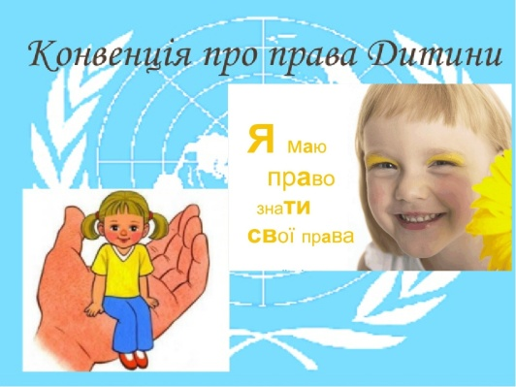А чи знаєте ви, що існує спеціальний документ, який захищає інтереси дітей у всьому світі? Символічно цей документ називають "Дитячою конституцією". А насправді він називається "Конвенція про права дитини". Це основний міжнародний документ, в якому викладені права всіх дітей. А що, у дітей є якісь особливі права, спитаєте ви? Ще й як! Це може звучати неймовірно, але людство лише у ХХ столітті усвідомило, що діти потребують особливої турботи та захисту, адже часто не можуть захистити себе самостійно.

20 листопада 1989 року, у Всесвітній день дитини (Universal Children’s Day), Генеральною Асамблеєю ООН була прийнята Конвенція про права дитини, яка стала міжнародним документом із захисту прав дітей. Документ одразу здобув підтримку в 191 країні світу, тобто був ратифікований найбільшою кількістю країн з-поміж усіх міжнародних договорів про права людини в історії. В Україні Конвенція ООН про права дитини набула чинності 27 вересня 1991 року і з цього часу є частиною національного законодавства.

Що цікаво, текст Конвенції про права дитини готувався і редагувався понад десять років. Наразі її зміст складається з 54 статей, у яких міститься інформація про дитячі права. Якщо казати коротко, то всі дитячі права засновані на кількох простих, але важливих принципах. По-перше, усі діти мають рівні права, незалежно від того, якої вони національності та скільки їм років. По-друге, інтереси дитини повинні бути завжди на першому місці в усіх діях чи рішеннях щодо неї. По-третє, кожна дитина повинна бути забезпечена усім, що потрібно їй для щасливого життя.

Так, щойно народившись, дитина отримує право жити і виховуватися у сім’ї, отримувати від неї захист, а ще отримує права на громадянство і, навіть, на особистий банківський рахунок і ще, цікавий момент, – право знати своїх батьків. У 3 роки дитина має право відвідувати дитячий садок, у 6 – школу, де вже має право укладати дрібні побутові угоди: можна починати робити кар’єру олігарха. У 10 років в дитини з’являється широке поле для маневру. Вона дає або не дає згоду жити в прийомній родині, на зміну імені та прізвища. У 14 років безтурботне дитинство завершується: вона обирає, з ким з батьків жити у разі їх розлучення,  за згодою батьків може йти на роботу і думати, як розпоряджатися своїм доходом.

Що є комплексним розумінням прав дитини? Чому ці права систематично порушуються? Що має робити держава для позитивних змін? Як інтереси дітей повинні забезпечуватися з боку держави та з боку батьків? Якщо бажаєте знайти відповіді на ці питання, більше дізнатися про Конвенцію про права дитини та взагалі про права дітей, рекомендуємо познайомитись з виданнями, які знайдете у "Юному читачі".

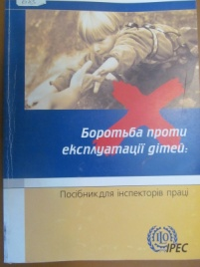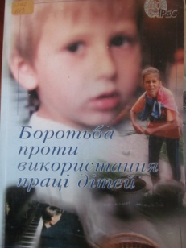Боротьба проти використання праці дітей. – Київ : Пульсари, 2002. – 148 с.

Боротьба проти експлуатації дітей. – Київ : Міленіум, 2002. – 116 с.

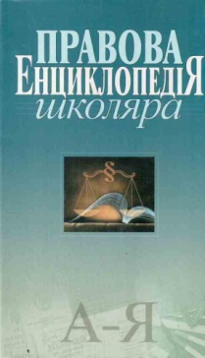

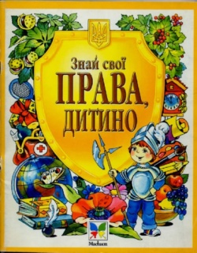Головченко, В. Правова енциклопедія школяра / В. Головченко, В. Ковальський, Л. Лоха. – Київ : Юрінком Інтер, 2006. – 439 с.

Знай свої права, дитино : основні засади Конвенції про права дитини. – Київ : Махаон-Україна, 2000. – 24 с. : іл.

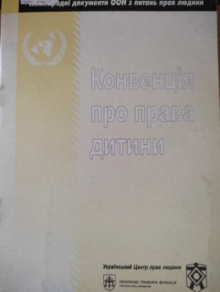

Конвенція про права дитини. – Київ : Українська Правнича Фундація, 1995. – 32 с. – (Міжнародні документи ООН з прав людини).

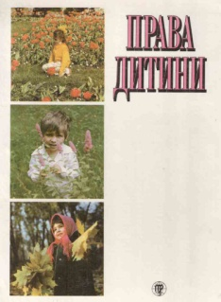

Права дитини : збірник документів. – Львів : Оксарт, 1995. – 112 с.

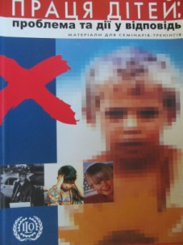

Праця дітей: проблеми та дії у відповідь. – Київ : Міленіум, 2002. – 168 с.

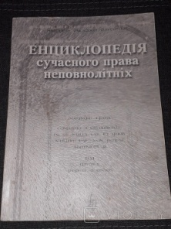

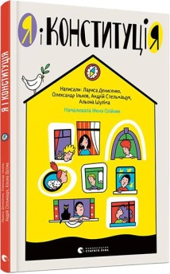Шость, Н. Енциклопедія сучасного права неповнолітніх / Н. Шость, М. Козир, О. Ситник. – Київ : Рідна мова, 1997. – 385 с.

Я і Конституція. – Львів : ВД Старого Лева, 2019. – 88 с. : іл.

Артамонова, Г. Зростаємо громадянами України. Права дитини : [Сценарій] / Г. Артамонова // Початкове навчання та виховання. – 2017. – №3. – С. 33-39.

Будуємо правовий дім для Дюймовочки // Розкажіть онуку. – 2019. – № 10. – С. 52-55.

Великі права і обов’язки маленької дитини : [Електронний ресурс] // Шкільна бібліотека. – 2019. – № 5. – Диск.

Власова, Н.Знай свої права, дитино! / Н. Власова // Початкова школа і сучасність. – 2018. – № 4. – С. 38-40.

Головний документ дитини // Позакласний час. – 2019. – № 10. – С. 6.

Загоруйко, І. Права дітей : [Інформаційний дайджест] // Позакласний час. – 2021. – №1. – С. 4-5.

Кононов, А. Законодавство про дітей і для дітей / А. Кононов // Бібліотека у форматі D. – 2020. – № 1. – С. 15-17.

Овчарик, Л. Захист прав дітей в Україні : [Сценарій] / Л. Овчарик // Історія України. – 2019. – № 24. – С. 1-5.

Пабат, Т. Декларація прав дитини. Основний закон держави. Обов’язки батьків та дітей / Т. Пабат // Початкове навчання та виховання. – 2018. – № 13-15. – С. 62-65.

Шануючи дитинство // Шкільна бібліотека. – 2019. – № 10. – С. 74.

